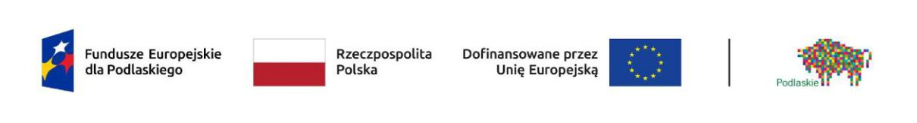
Załącznik nr 2 do Zapytania ofertowego 01/04/25/BONWITAMED

OŚWIADCZENIA O SPEŁNIENIU WARUNKÓW UDZIAŁU W POSTĘPOWANIU
„Przeprowadzenie prac badawczo-rozwojowych w zakresie stworzenia receptury preparatu antyseptycznego do zastosowania stomatologicznego oraz kosmetycznego”

W ramach prowadzonego zapytania ofertowego do przedsięwzięcia w ramach Projektu grantowego pt. Projekt „Bon na badania” w ramach Programu Fundusze Europejskie dla Podlaskiego 2021-2027, Priorytet I Badania i innowacje, Działanie 1.1 Rozwój regionalnego potencjału B+R, Typ: Działalność badawczo-rozwojowa przedsiębiorstw – bon na badania (projekt grantowy).
WYKONAWCA
Nazwa:
Adres:
NIP:
Regon:

Oświadczam/y, że spełniamy warunki udziału w postępowaniu, określone w zapytaniu ofertowym:
- Znajduję/znajdujemy się w odpowiedniej sytuacji ekonomicznej lub finansowej zapewniającej należyte wykonanie zamówienia,
- Prowadzę/prowadzimy działalność gospodarczą, posiadam/y niezbędną wiedzę i doświadczenie w zakresie dostaw bądź usług objętych zapytaniem ofertowym oraz posiadam/y faktyczną zdolność do wykonania zamówienia, w tym między innymi dysponuje prawami, potencjałem technicznym i osobowym koniecznym do należytego wykonania przedmiotu zamówienia,
- Nie jestem/nie jesteśmy powiązani kapitałowo i osobowo z Zamawiającym zgodnie z zapytaniem ofertowym nr 01/04/25/BONWITAMED,
- Nie podlegam/nie podlegamy wykluczeniu z postępowania zgodnie z przesłankami określonymi w zapytaniu ofertowym 01/04/25/BONWITAMED,
- Oświadczam, iż zapoznałem/am się z treścią zapytania i warunkami zamówienia i zobowiązuję się, w przypadku wyboru naszej oferty, do zawarcia umowy na warunkach, w miejscu i terminie wyznaczonym przez Zamawiającego.

……………………………………………………….. …………………………………………………………………………
Miejscowość, data podpis/y Wykonawcy

* podpis / podpisy osób uprawnionych do reprezentowania Wnioskodawcy zgodnie z aktualnym wpisem do właściwego rejestru

Wykonawca musi posiadać PKD działalności dotyczące usług badawczych

